**Rohfassung des Protokolls – Vorgabe der Lehrperson**

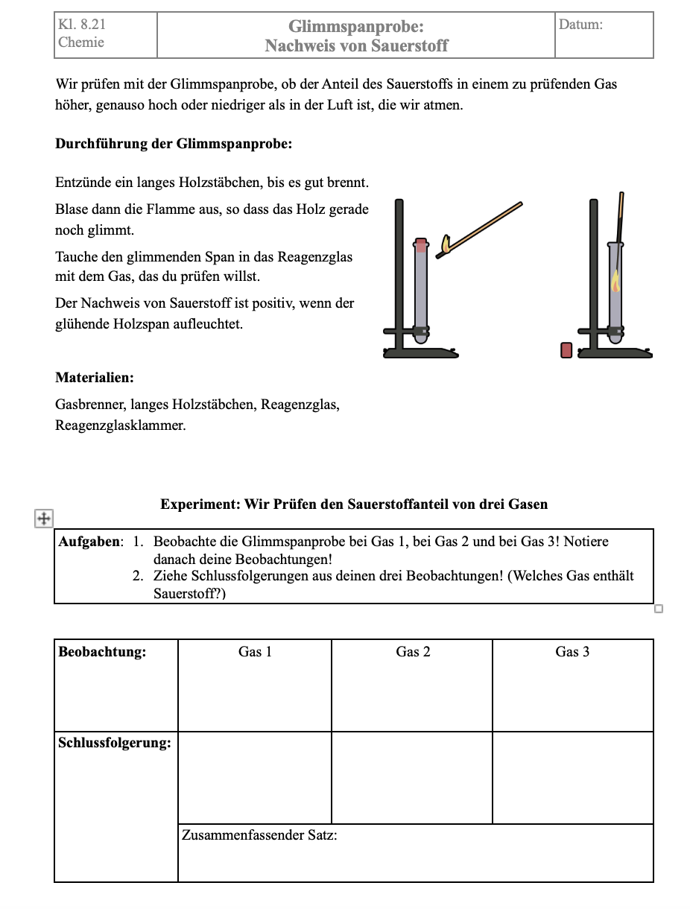

**Erste Überarbeitung - Studentinnen**

Ein Bild, das Text enthält.

Ein Bild, das Text enthält.

**Erste Überarbeitung – Lehrkraft**

Ein Bild, das Text enthält.

Ein Bild, das Text enthält.

**Zweite Überarbeitung – Studentinnen**

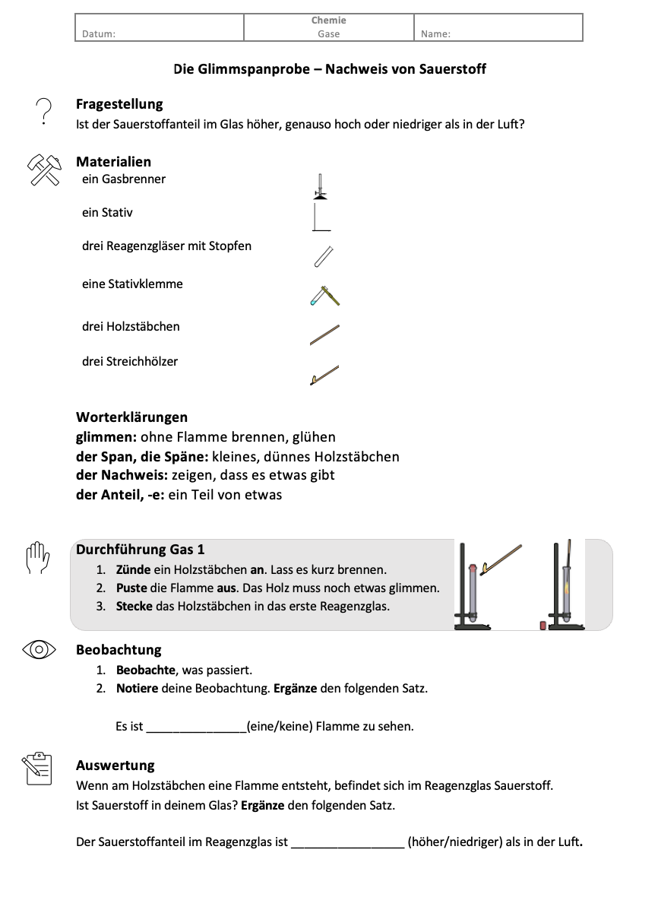

**Ein Bild, das Text enthält.
**

**Zweite Überarbeitung – Lehrkraft**

**Ein Bild, das Text enthält.
**

**Ein Bild, das Text enthält.
**